UĞURCAN ÇITAK – SPOR SALONU WEB SİTESİ

Yardımcı kütüphaneler/şablonlar:

Bootstrap, GoogleCharts, DataTables, Owl Carousel, SweetAlert2

Diller:

PHP, Jquery, Javascript, HTML, CSS

Veritabanı ya da veri yapısı :

MySQL

Dosya dizin yapısı:

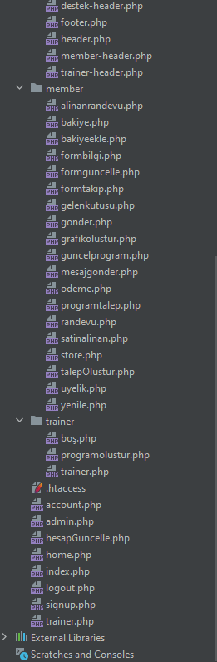

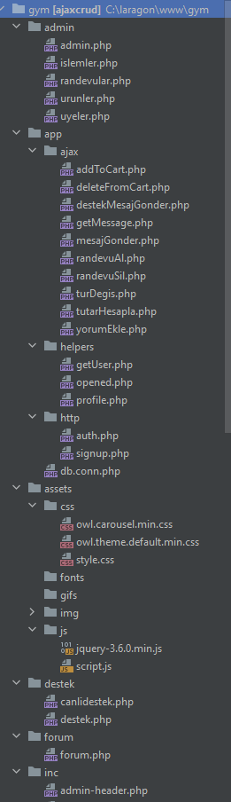

Proje Tanımı :

Spor salonu için ihtiyaca yönelik web sitesi ve veritabanı tasarımı.

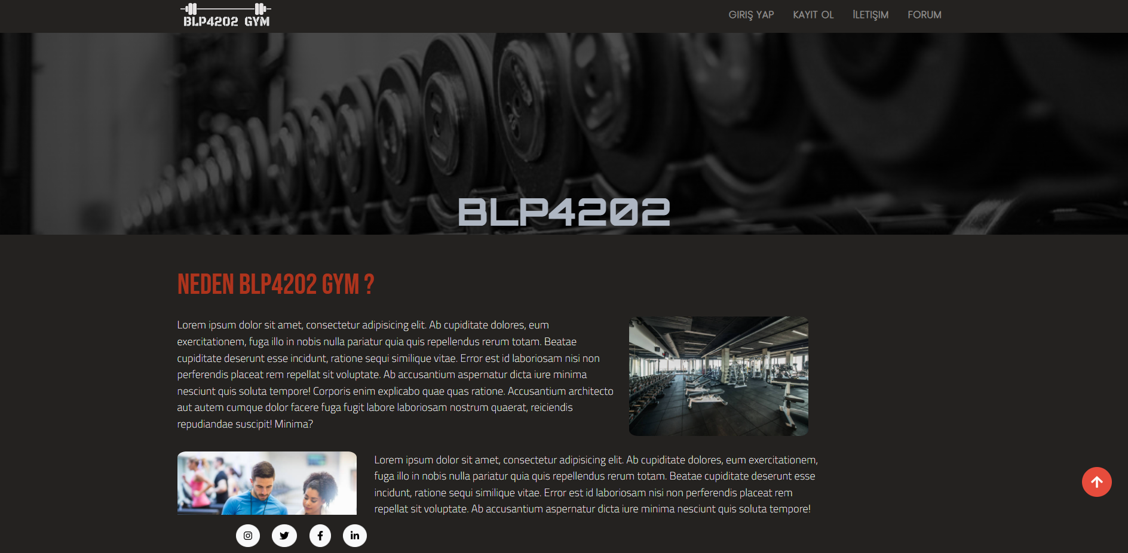

Üyelik sistemi, üye girişi, üye kaydı ve üye türleri oluşturulması.

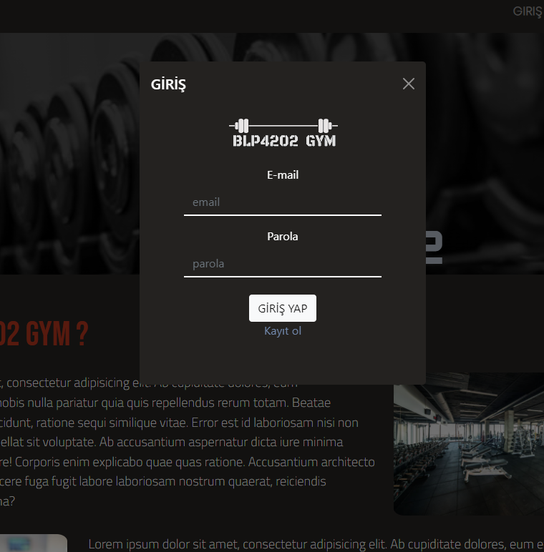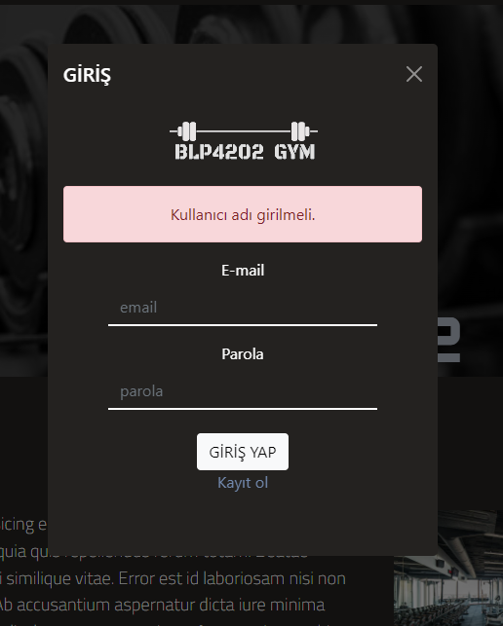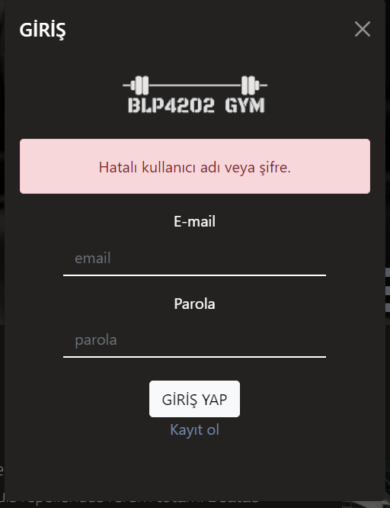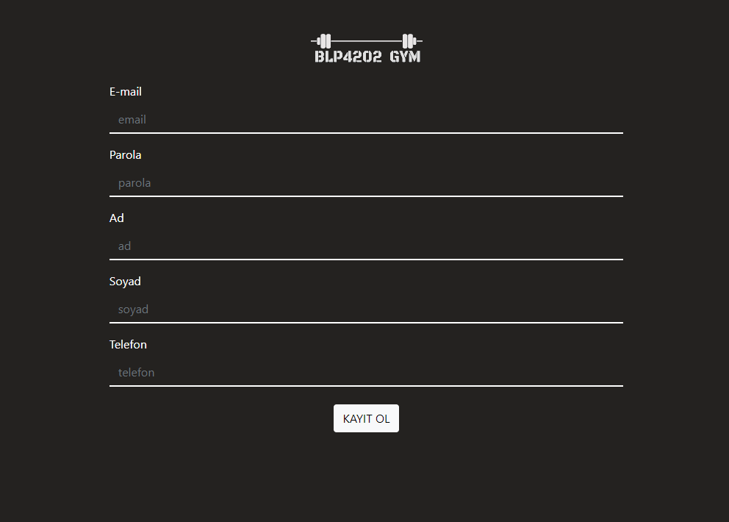

Üye türlerine göre farklı fonksiyonlar ve hesaba göre ilgili sayfalara yönlendirilmesi.

Üyelerin bakiye yükleyebilmesi ve bu bakiye ile alışveriş yapabilmesi, üyeliğini uzatabilmesi.

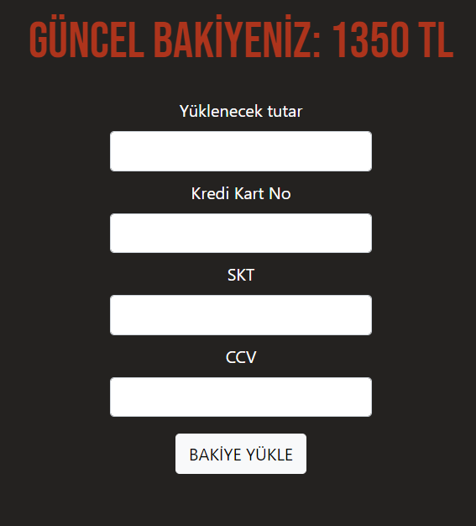

Üyelerin hesap bilgilerini güncelleyebilmesi.

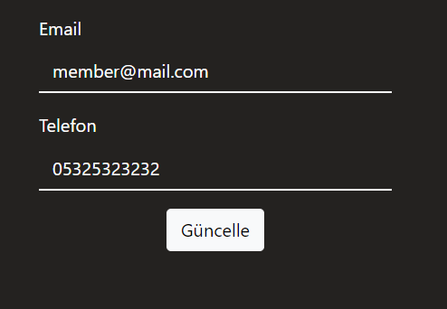

Satın alma işlemlerinde stok kontrolü, bakiye yeterliliği kontrolü ile gerekirse kullanıcıya hata mesajlarının iletilmesi.

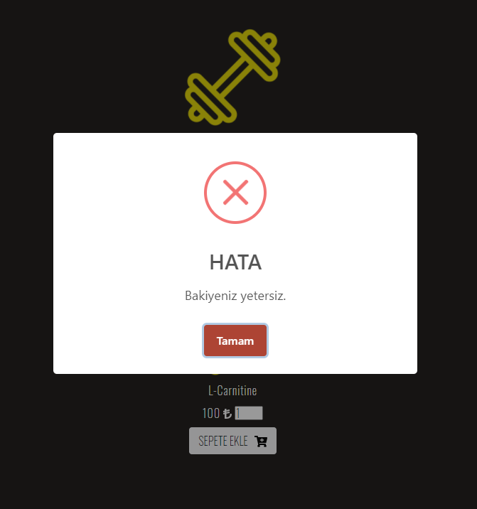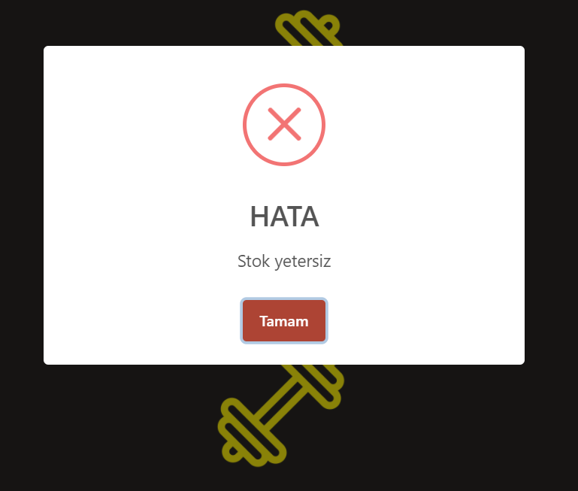

Kontrollerden geçen kullanıcının ürünleri satın alabilmesi, alınan ürünlerin stoklarında azalma sağlanması, kullanıcının tutar kadar bakiyesinden düşülmesi.

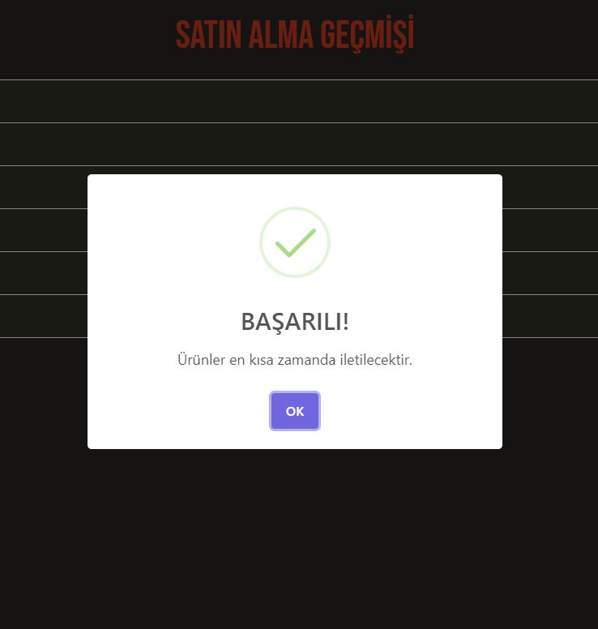

Kullanıcının aldığı ürünleri tarih, tutar vb. bilgileriyle satın alma geçmişi şeklinde görüntüleyebilmesi.

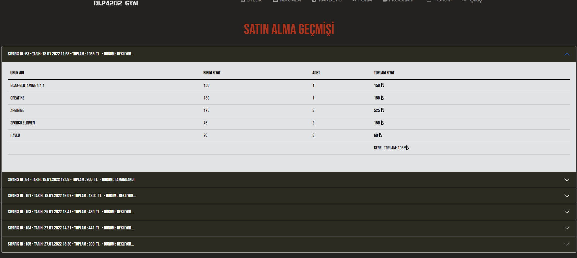

Üyelik yenileme sistemi ile bakiye yeterli ise seçilen günün hesaba eklenmesi. Üyelik yenilemede indirim kodu uygulanabilmesi. İndirim kodu hatalıysa kullanıcıya mesaj ile bildirilmesi. Eğer kod geçerliyse %25 indirim sağlanması. Yeni tutarın hesaplanıp kullanıcının bakiyesinden düşülmesi.

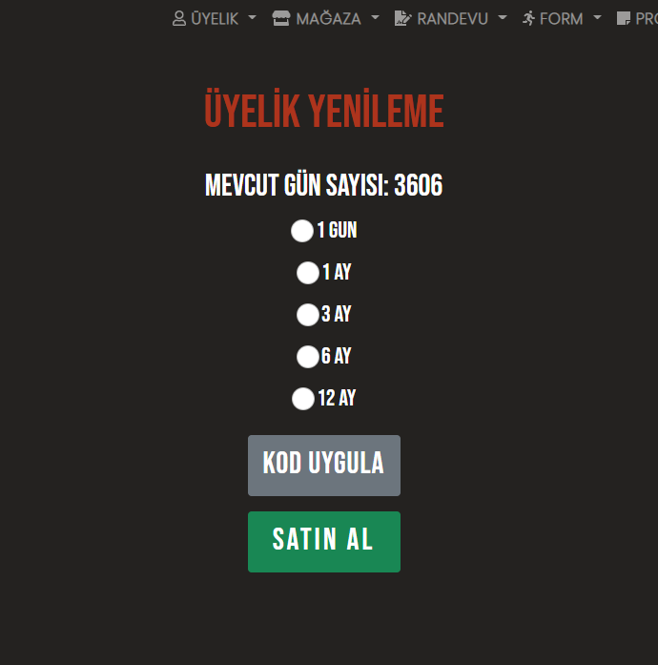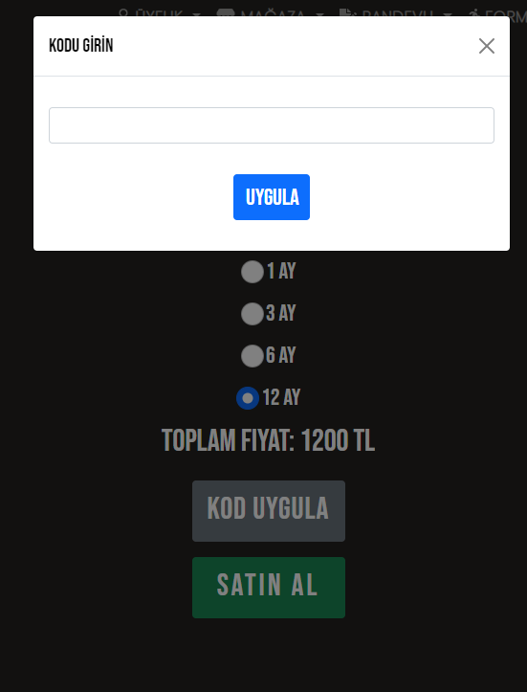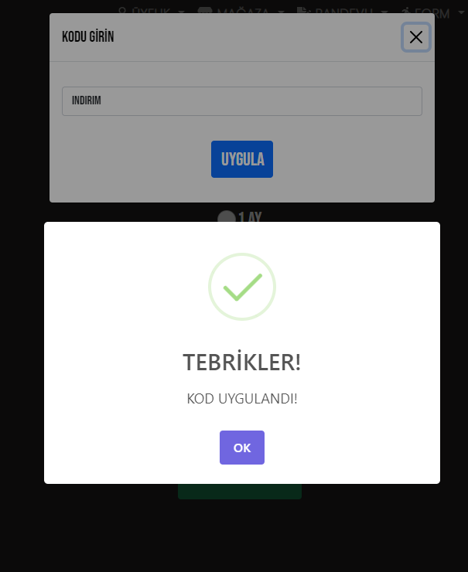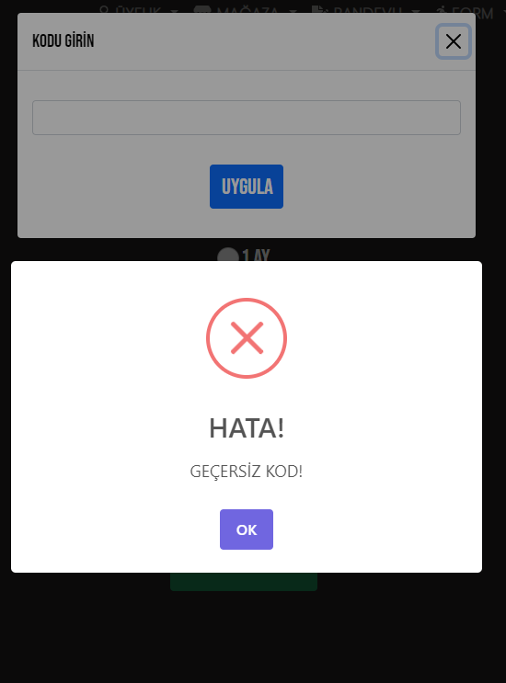

Üyenin sisteme girdiği bilgiler doğrultusunda, gelişimini takip edebilmek için oluşturulmuş grafik sistemi.

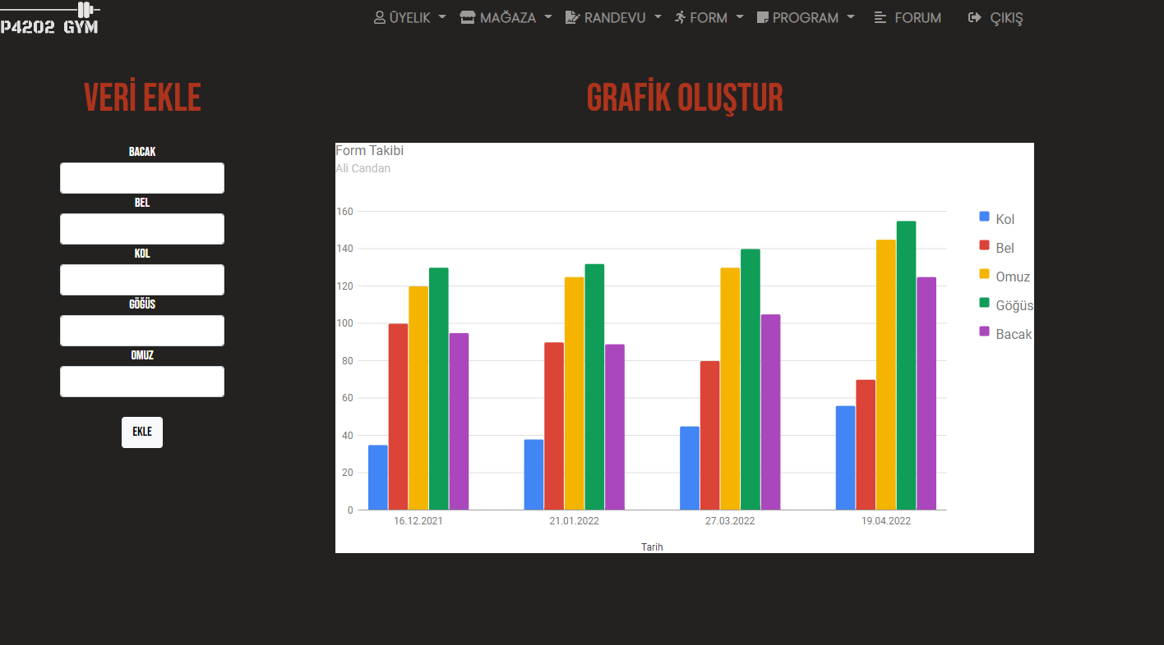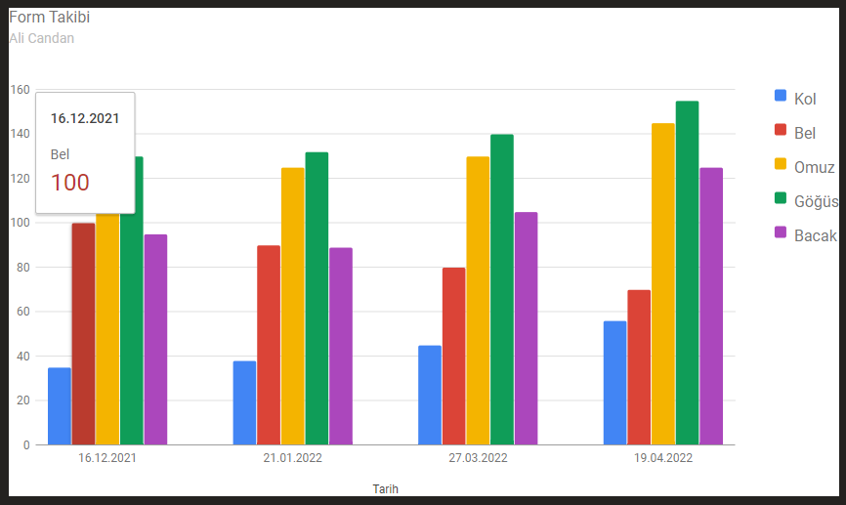

Kayıtlı üyelerin hedef ve not ekleyerek program talebini eğitmen hesaplarına iletmesi.

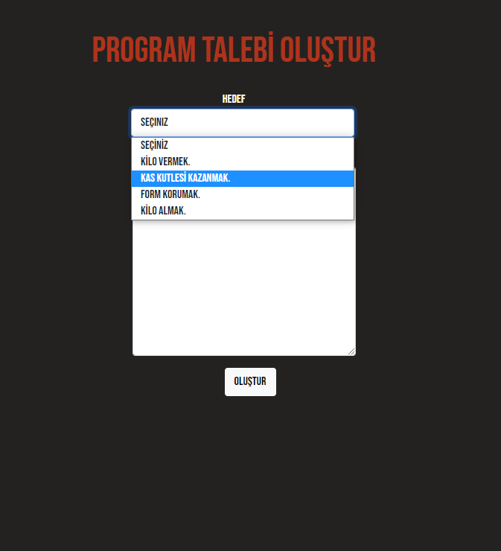

Destek hesabı ve üyeler arasında canlı destek sistemi tasarımı. Mesajların anlık iletiminin sağlanması ve sayfa yenilemeye gerek kalmadan yeni mesajların veya mevcut kullanıcının attığı mesajların listelenmesi.

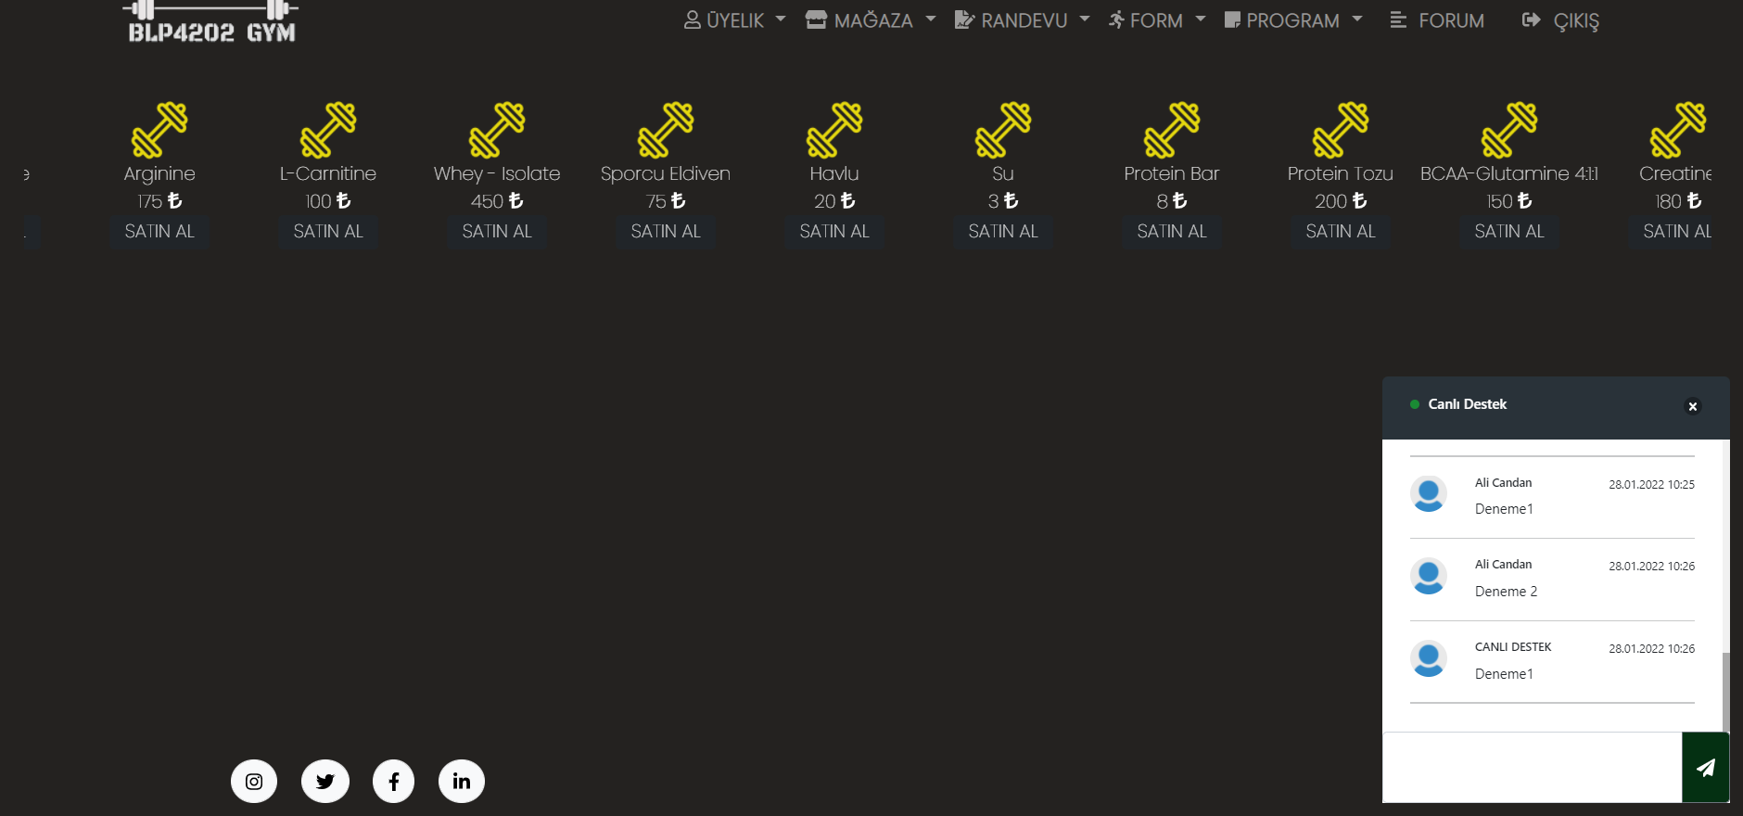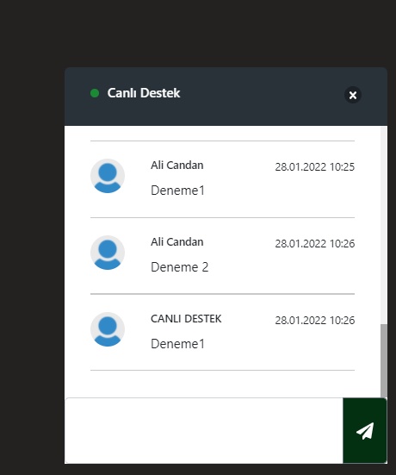

Üyelerin Covid-19 önlemleri kapsamında randevu alabilmesi için sistem oluşturulması. Admin tarafından belirlenen saat ve günlere yer ayırtabilmesi ve mevcut randevusunu görüntüleyebilmesi. Üyenin randevusu mevcut ise uyarı mesajı ve randevu alamaması. İsterse mevcut randevusunu iptal edebilmesi. Randevusu yoksa uyarı mesajı ve isterse randevu sayfasına yönlendirilmesi.

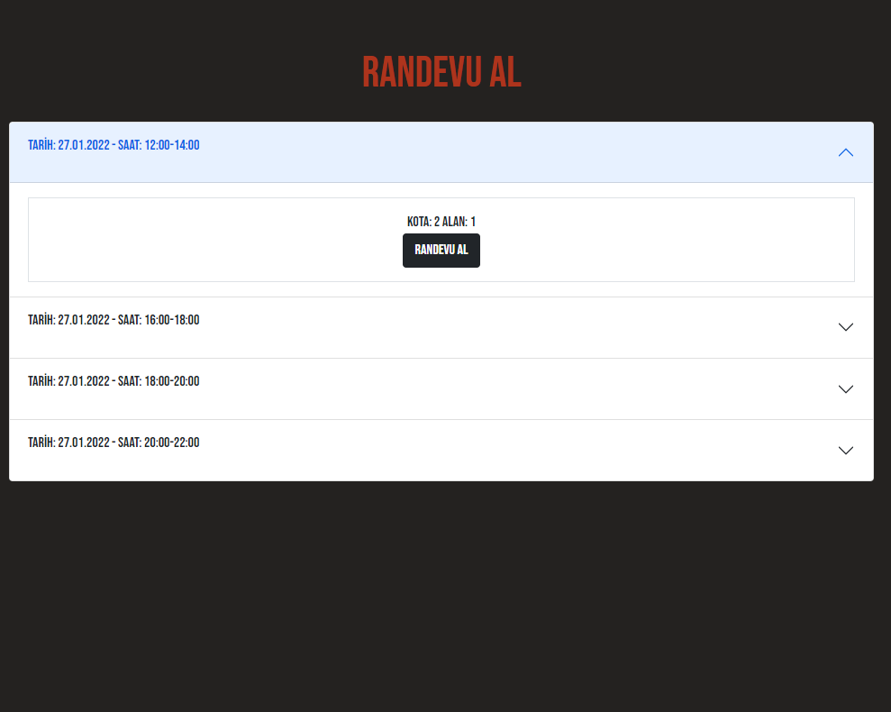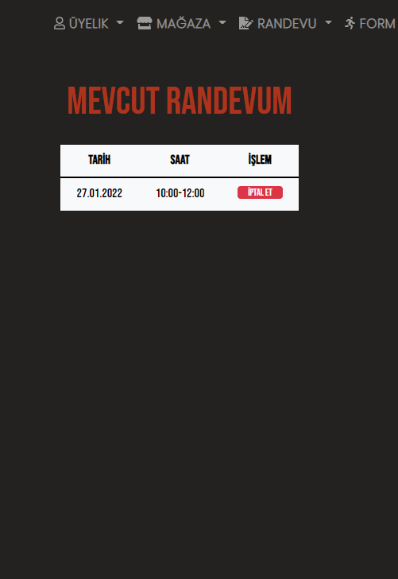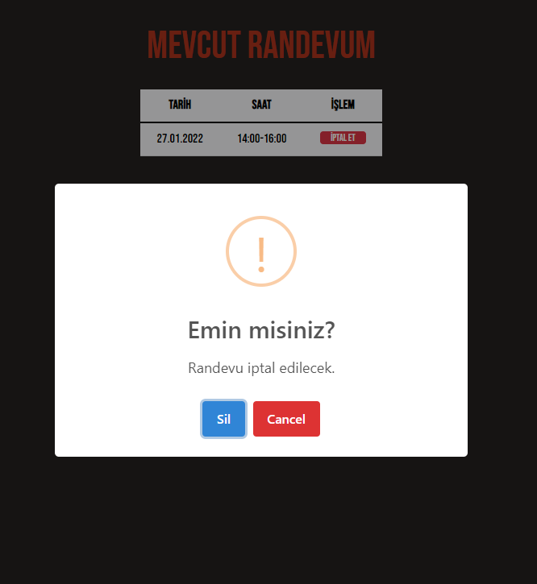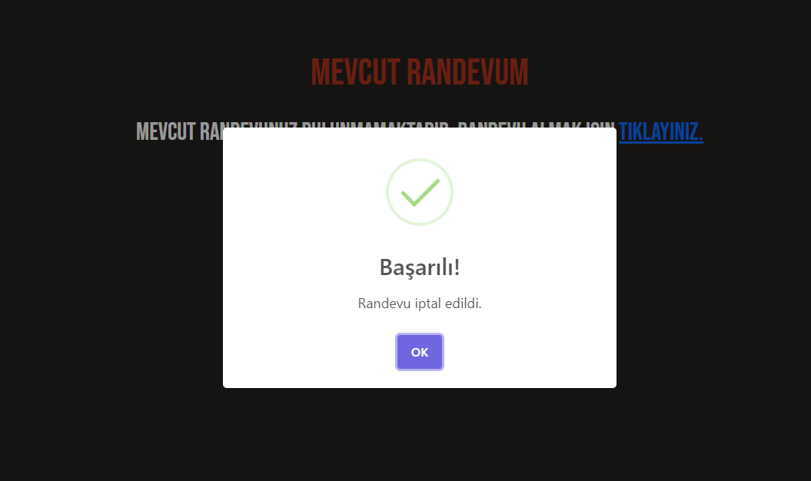

Üyelerin forum sayfasında yorum yapabilmesi ve işletmeyi puanlayabilmesi. Bu yorumların puan, tarih ve yorum yapan kişi bilgileri ile birlikte forum sayfasında listelenmesi.

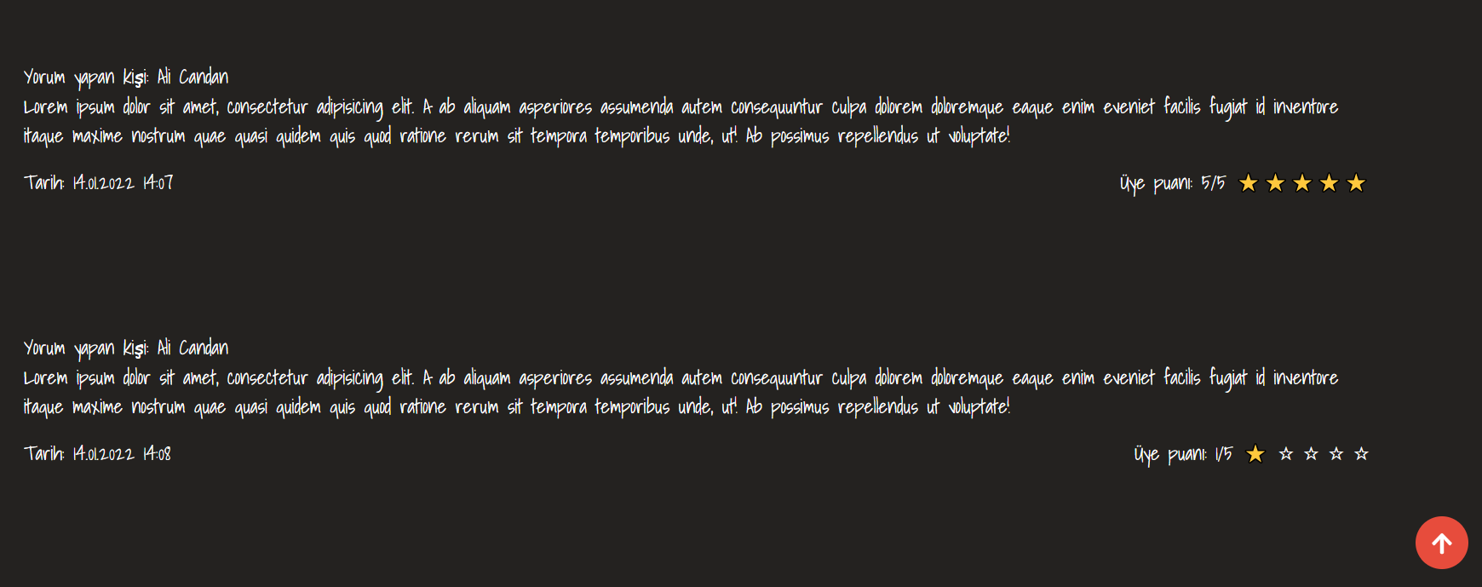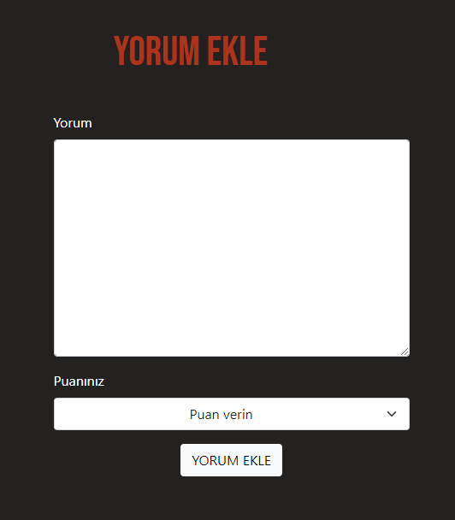

Eğitmenlerin program taleplerini ilgili bilgiler ile görüntüleyebilmesi.

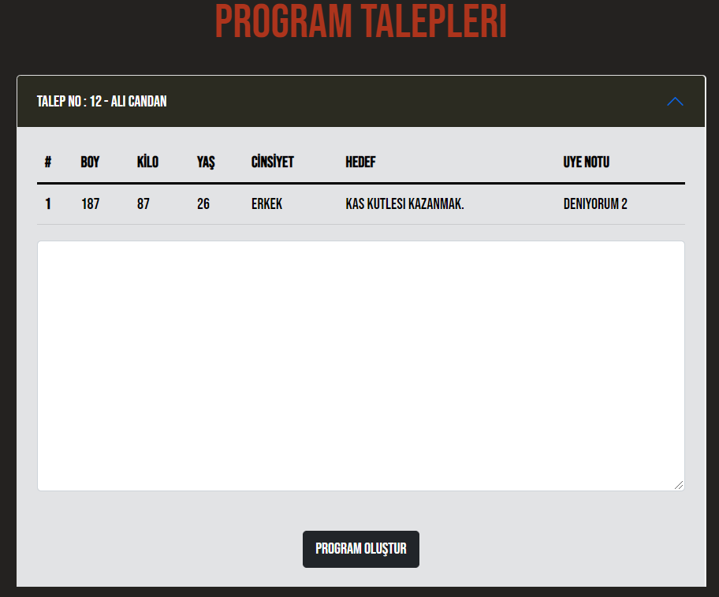

Destek hesabının gelen mesajları tarih ve kişi bilgileri ile listelemesi. İlgili kısma tıklandığında o kişinin yazdıklarının anlık görüntülenmesi. Yenileme gerekmeden yeni mesajların anlık yüklenmesi ve destek hesabının cevap yazabilmesi.

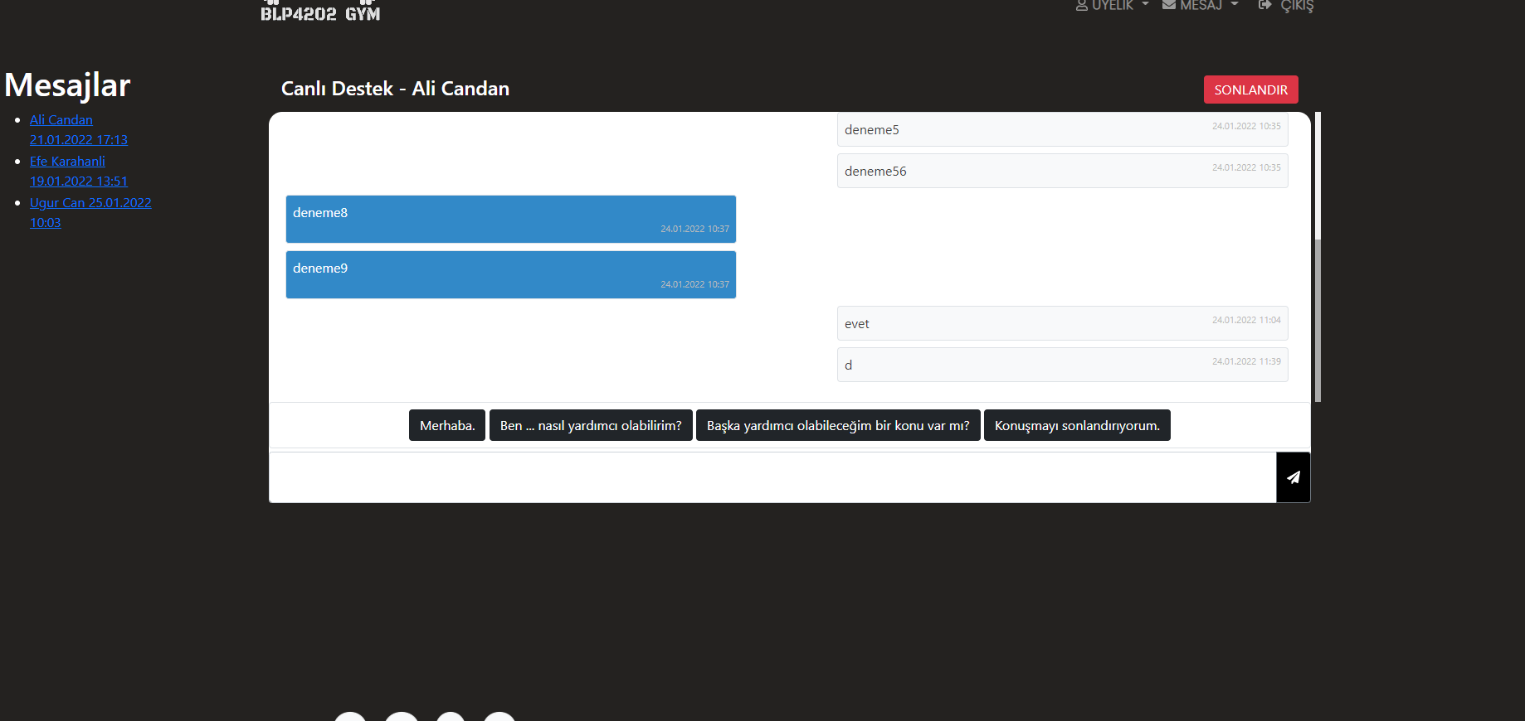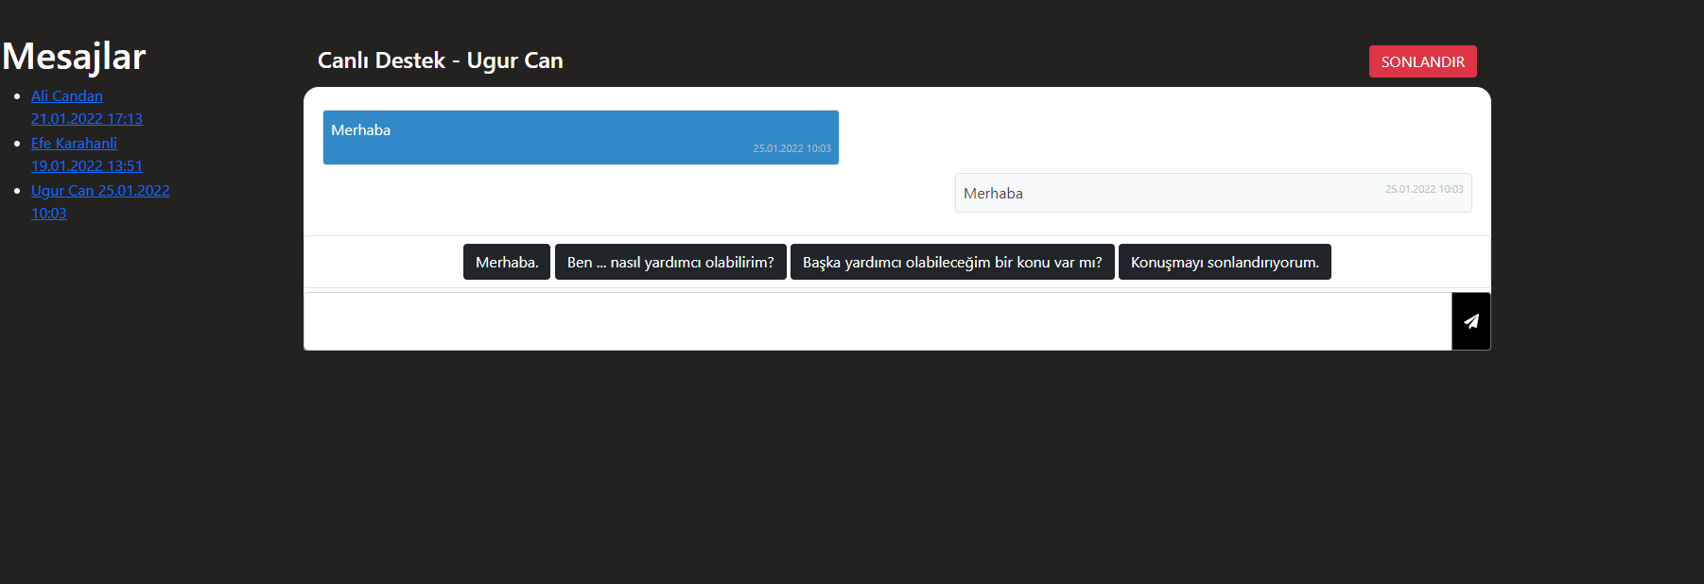

Admin hesabının kullanıcıları listeleyebilmesi, arama yapabilmesi, bilgilerini görebilmesi ve üye türü vb. bilgilerine müdahele hakkı ve üye silme yetkisi.

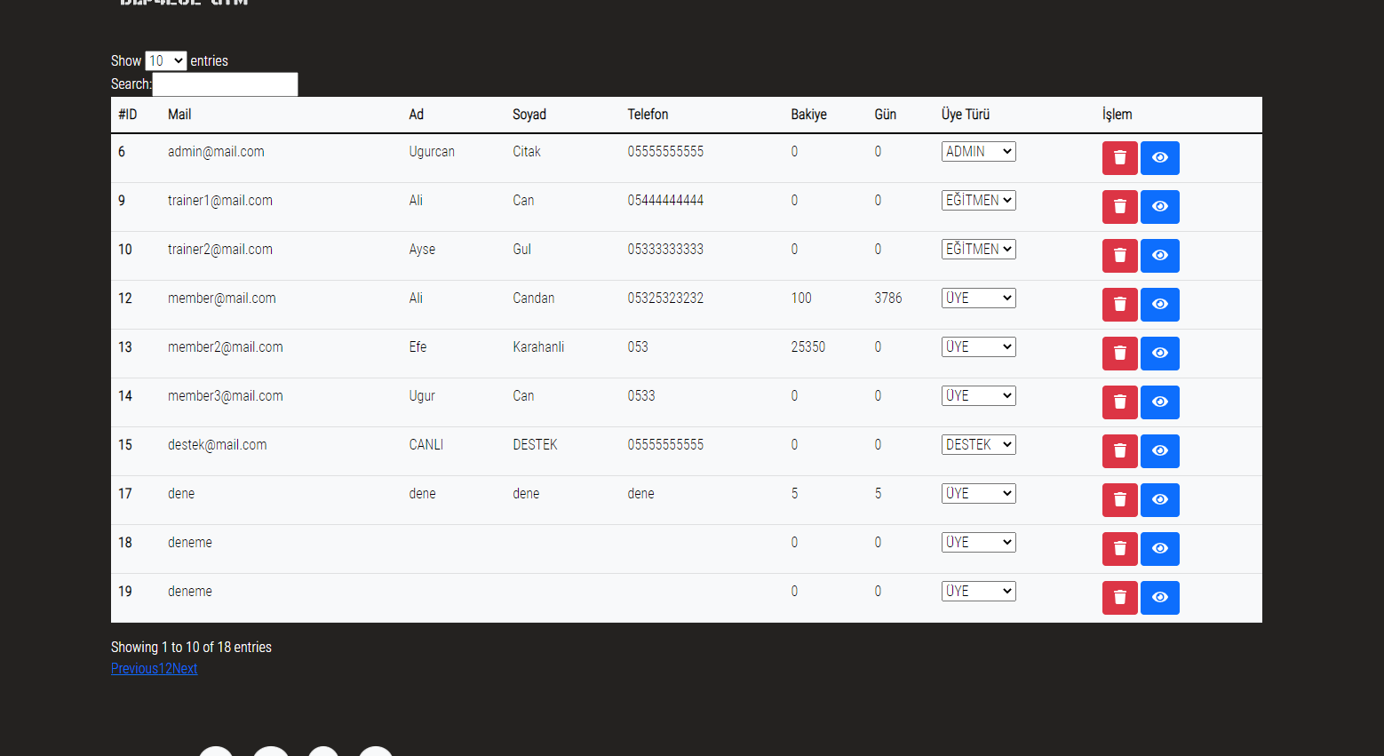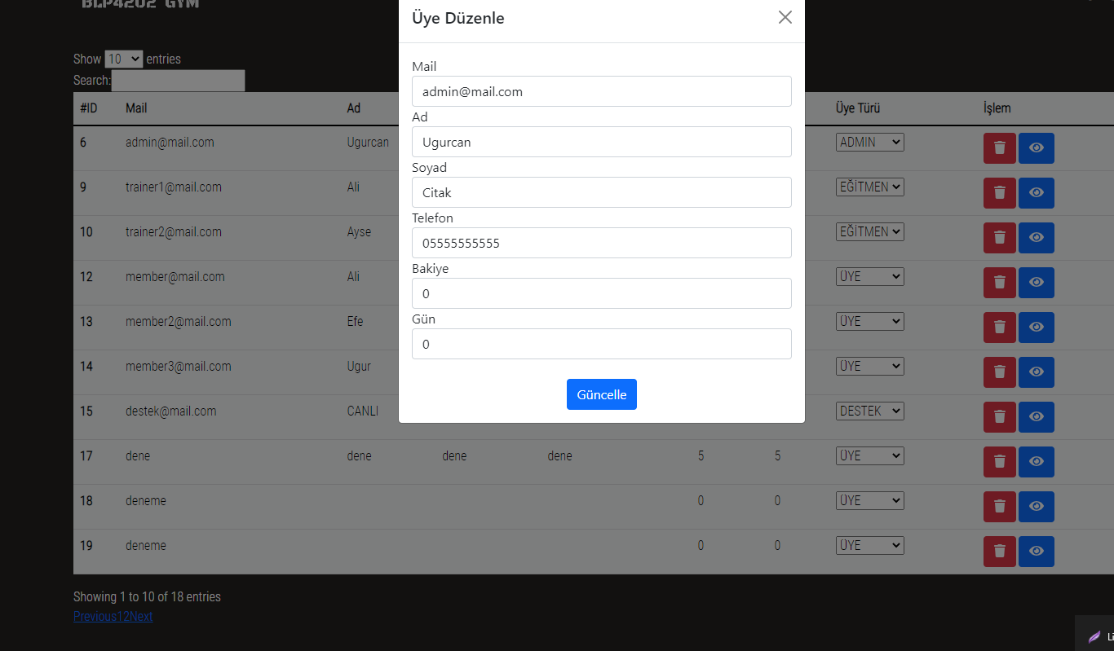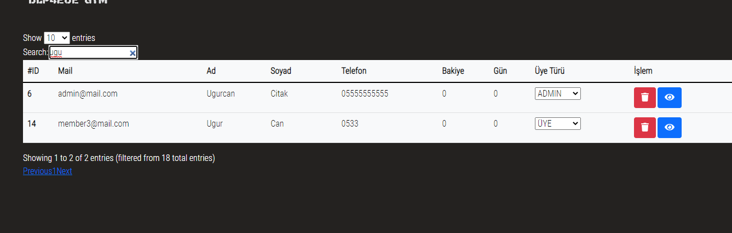

Admin hesabının mağazada listelenen ürünler üzerinde silme, güncelleme ve stok ekleme yetkileri. Ürün silme veya yeni ürün ekleme yetkisi

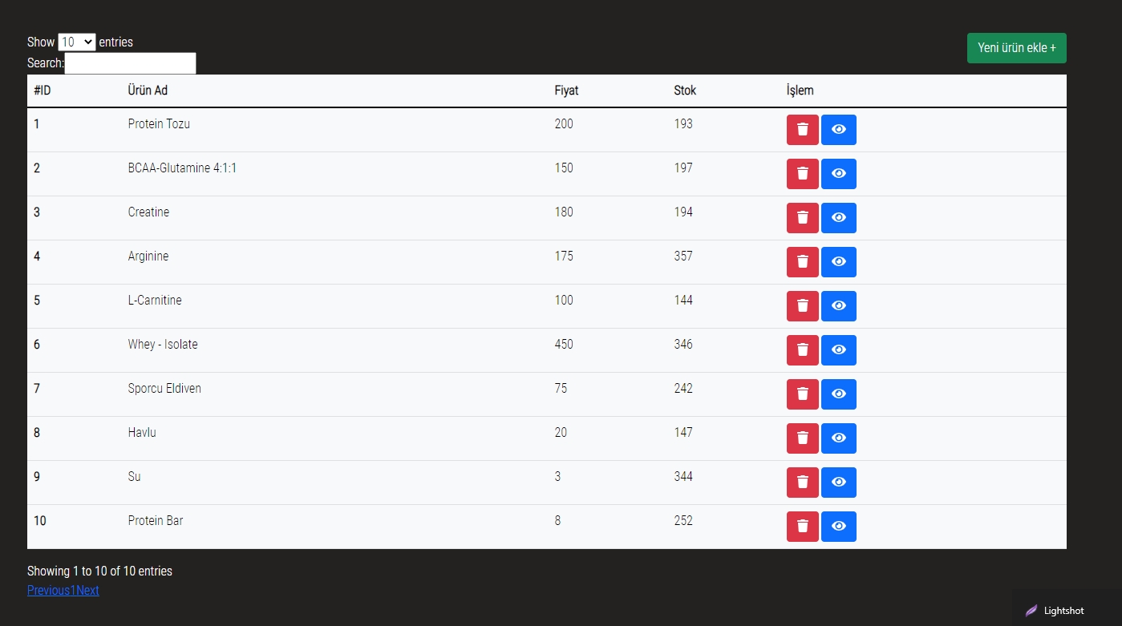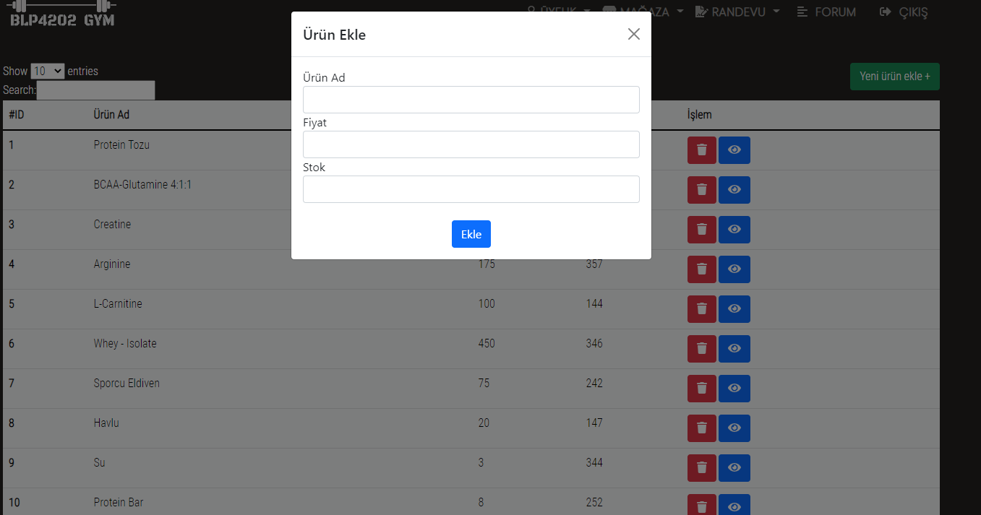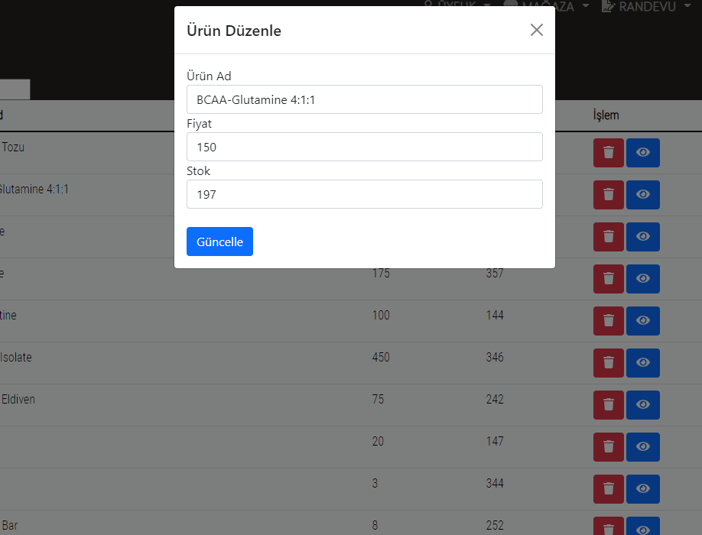

Admin hesabının randevular üzerinde silme,güncelleme işlemlerini yapabilmesi

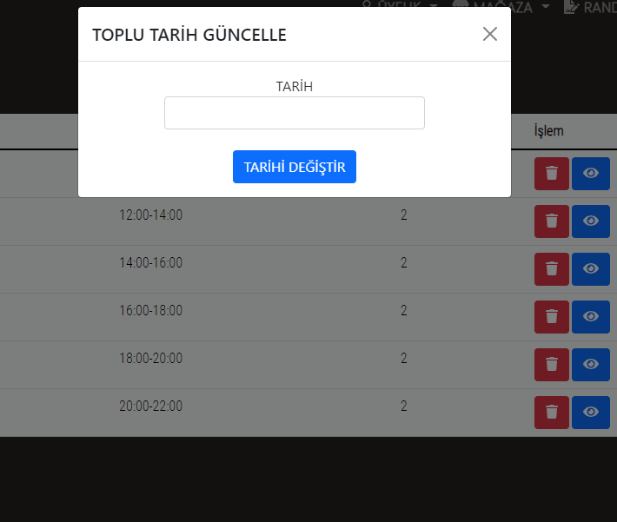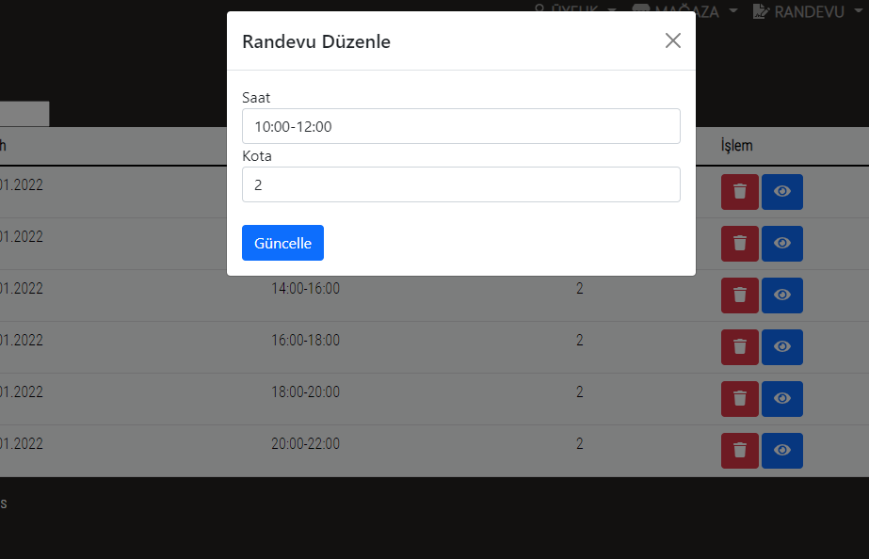

Yetkisi olmayan sayfalara girişte uyarılar ve giriş gerekli sayfalar için uyarılar.

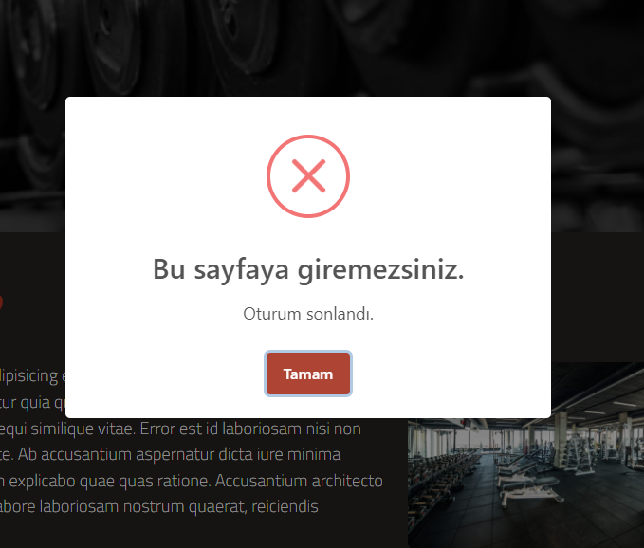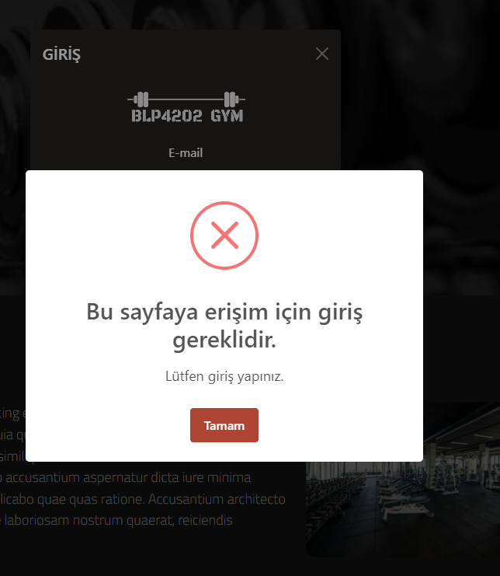

E-R DIAGRAM

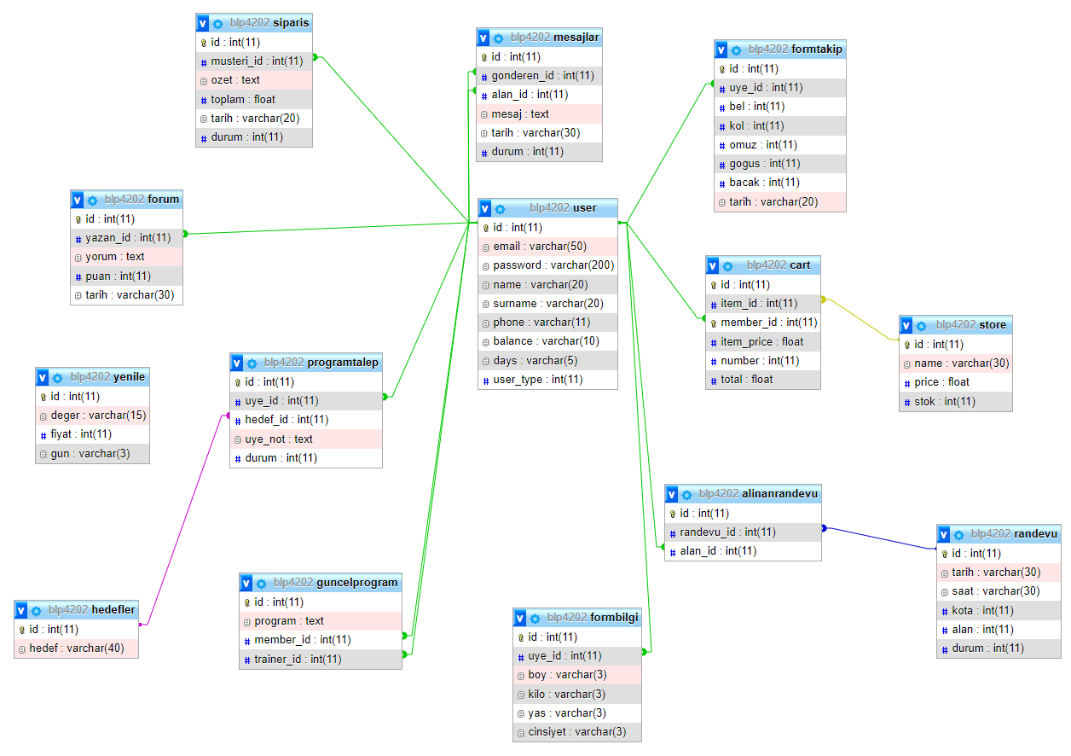

ÜYE

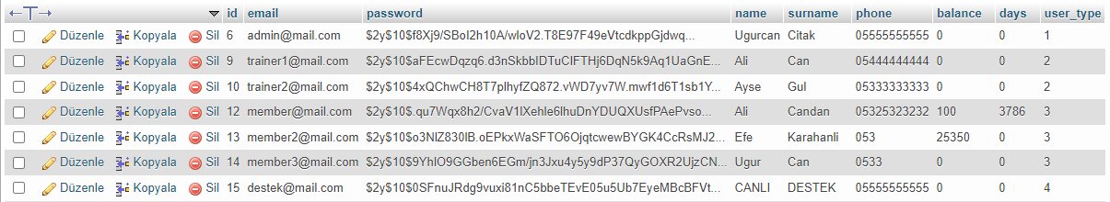

ÜYE SEPET

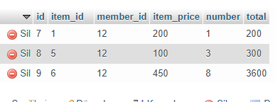

ALINAN RANDEVU



FORM BİLGİ

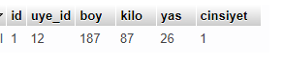

FORM TAKİP

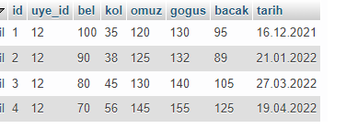

FORUM

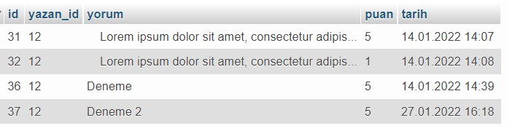

PROGRAM

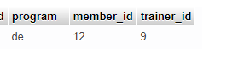

HEDEF

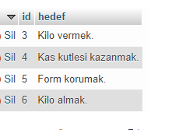

MESAJLAR

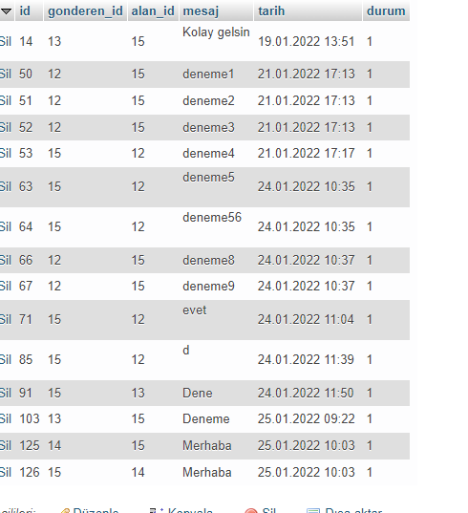

PROGRAM TALEBİ

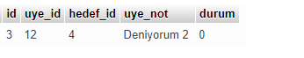

RANDEVU

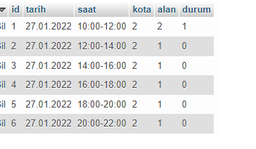

SATIN ALMA GEÇMİŞİ

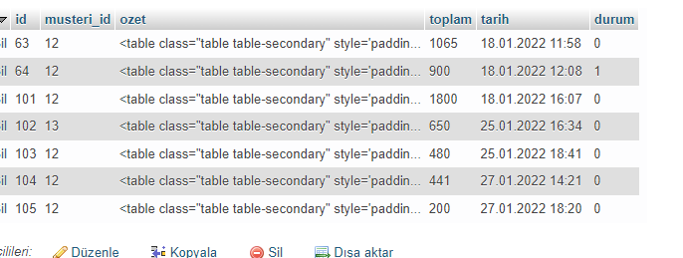

MAĞAZA

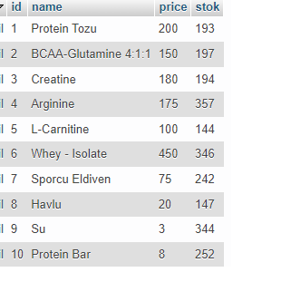

ÜYELİK YENİLE

